壹、出國目的
退休金係勞工老年經濟生活保障最重要一環，為落實照顧勞工老年經濟生活，改革勞動基準法退休金(以下簡稱勞退舊制)看得到領不到的缺失，我國自94年7月1日開始實施「勞工退休金條例」(以下簡稱勞退新制)。勞退新制屬於確定提撥的退休金制度，即雇主應為適用勞基法的本國籍勞工按月提繳6%的退休金，儲存於勞保局設立之勞工退休金個人專戶，俟勞工年滿60歲，即可請領其個人專戶之退休金及收益。
澳洲的退休金制度(Superannuation)自1980年代後期開始實施，目前已成為全球運作最成熟的退休金模式之一，不但解決了政府和人民的後顧之憂，也促進澳洲的經濟發展，成為近年來成長最快的已開發國家。
勞退新制實施已滿三年，勞保局受政府委任辦理勞退新制的收支、保管、滯納金加徵、罰鍰處分及其強制執行等業務已漸上軌道，他山之石，本局仍希藉由參訪同屬於確定提撥制的澳洲的退休金制度實務作業，作為我國勞退新制各項作業改進之參考。

貳、考察行程與參訪內容
本考察團於97年11月10日至97年11月14日進行考察行程，考察成員為本局勞工退休金業務處陳專員美慧擔任領隊，孫領組寶華、吳怡珍小姐隨團。此行共參訪位於澳洲雪梨的五個機構，包括澳洲保險及退休金監察委員會(APRA)及澳洲證券投資委員會(ASIC)等二個政府部門及澳洲小型退休基金協會（The association of superannuation Fund of Australian Limited）、安保資本投資有限公司（AMP Capital Investors）、美商摩根大通銀行雪梨分公司(J. P. Morgan, Sydney)等三個私營機構，以下說明參訪行程。

- 澳洲小型退休基金協會（The association of superannuation Fund of Australian Limited）
(一)參訪日期：97年11月10日
(二)參訪單位地址：Level 6, 66 Clarence Street Sydney 2000
(三)參訪單位簡報人員：Mr. Ross Clare
(四)參訪內容：
1.退休基金運作管理方式
2.提供退休金種類及性質
3.退休基金操作標的
4.如何培訓退休金操作從業人員
5.退休金政策規劃研究成果
二、澳洲保險及退休金監察委員會（Australian Prudential Regulation Authority ）
(一)參訪日期：97年11月11日
(二)參訪單位地址：Level 26 400 George Street Sydney 2000
(三)參訪單位簡報人員：Mr. John Dow （HEAD Of SUPERANNUATION TEAM）
(四)參訪內容：
1.退休金管理監督及營運事項
2.基金管理人審查事項
3.基金風險監控事項
4.安全的退休金政策事項
三、澳洲證券投資委員會(Australian Securities Investment commission)
(一)參訪日期：97年11月12日
(二)參訪單位地址：Level 18, No. 1 Martin Place Sydney 2000
(三)參訪單位簡報人員：
1.Ms. Paula O’Regan （Lawyer, International Relations）
2.Mr. Joseph Dowse(Analyst）
3.Ms. Elizabeth Hristoforidis （Senior Manager Superannuation）
4.Ms. Jennifer Knox（Lawyer）
(四)參訪內容：
1.退休金商品的規範事項
2.投資標的的建議事項
3.保護的機制
4.查詢退休金商品方式
5.退休金投資管理職能
四、安保資本投資有限公司(AMP Capital Investors)
(一)參訪日期97年11月13日
(二)參訪單位地址：Level 12, 50 Bridge Street Sydney 2000
(三)參訪單位簡報人員：
1.Mr. Bruce Jones(Head of International Client Services)
2.Mr. Kenson Wong(Head Retail & International Business)
3.Ms. Sarah Kwon(Manager, Sales & Clients Asia)
(四)參訪內容：
1.退休金種類
2.單位開戶事項
3.申報員工提撥事項
4.退休金計算及繳納事項
5.退休金專戶查詢事項
6.收益分配事項
7.退休金獲利或虧損處理事項
8.退休金請領事項
五、美商摩根大通銀行雪梨分公司(JP. Morgan, Sydney)
(一)參訪日期：97年11月14日
(二)參訪單位地址：Level 25, 225 George Street Sydney 2000
(三)參訪單位簡報人員：
1.Mr.Enzo Cotroneo (Vice President Investor Services)
2.Mr.Bryan Gray(Executive Diretor Worldwide Securities Services)
(四)參訪內容：
1.退休金種類
2.單位開戶事項
3.申報員工提撥事項
4.退休金計算及繳納事項
5.退休金專戶查詢事項
6.收益分配事項
7.退休金獲利或虧損處理事項
8.退休金請領事項

參、澳洲勞工退休金制度及實務簡介
一、背景
澳洲的退休金計畫(The superannuation Guar-antee Scheme)通稱為superannuation(以下簡稱澳洲的退休金)，源於早期1850年代僅有部分銀行及大型私人企業及政府單位為資深勞工支付退休金的私人退休基金，各州政府直至1900年代陸續跟進實施，一直到1985年，經由澳洲政府與工會達成協議，適用於大多數勞工的退休金計畫正式開辦，依據1992年的退休金保證法(The Superannuation Guarantee Act 1992)規定，雇主皆須為勞工提繳3%的退休金，並逐年調高提撥率，2002年調為9%迄今。
- 退休金制度架構
圖3-1澳洲退休金架構圖
雇主
政府
員工

提撥退休金
退休金保證費
及罰鍰
權益
或

基金管理人
澳洲稅務局

其他計劃管理人
託管人
專業顧問
受託人
雇主
銀行家
投資
委員會
保險業人士
員工
律師
核數師
投資管理
精算師
內部
對外

政 府
報告

資料來源：香港及澳洲的退休金制度：總覽 1997年12月
三、退休金實務作業
(一)提繳退休金作業
依據澳洲的退休金保證法(The Superannuation Guarantee Act 1992)規定，勞工一旦受僱就必須參加退休基金的提繳，因為法律規定，雇主必須為勞工提繳退休金。若屬自雇人士，則可以決定自己是否要參加基金並提繳。若目前沒有受僱，或從未受僱，仍可以在65歲前參加基金提繳。目前雇主必須繳納勞工收入的9%作為退休金，例如，若勞工年收入50,000元澳幣，則雇主應為勞工繳納的勞退金則為4,500澳幣。
1.申報提繳：
(1)雇主於勞工新到職時，必須提供退休金選擇表給勞工填寫，並切實執行勞工的提繳意願，如果勞工未表達明確的退休基金選擇意願，則雇主須提繳至雇主預設的退休基金中。
(2)勞工必須提供給雇主想選擇的基金的詳細資料，並且其選擇的基金是必定要是合法的。
(2)提繳情形：
A.共同提繳(Co-contributions)
若勞工繳納稅後提繳費並受僱工作，勞工還可根據自己的收入及自繳數額，獲取政府的共同補助。自雇工作者也可享受，但要滿足某些特定條件。
若勞工全部收入為28,980元澳幣或以下，則按自己每提繳$1政府提撥1.50元澳幣的標準計算，最高共同提繳額為1,500元澳幣。隨著收入的提高，共同提繳額相應減少，若合計收入達到58,980元澳幣或以上，則共同提繳完全取消。這些收入水準為2007–08稅務年度標準。
B.優惠供款和「工資犧牲」(salary sacrificing)
若雇主同意從勞工的稅前收入中繳納更多提繳費，或稱為「工資犧牲」，則收入較高的勞工也能受益良多。（若勞工符合享受政府共同供款的條件，那麼繳納稅後提繳可能對勞工更有利。）
假設勞工稅前收入為70,000元澳幣並增加公積金。其工資中“犧牲＂10,000元澳幣，“新＂工資水準為60,000元澳幣，由於收入減少，勞工就可繳納較少稅款。勞工所犧牲的10,000元澳幣進入其公積金，只需繳納15%的供款稅。與勞工從正常薪水中提取相同的10,000元澳幣、繳納正常稅款後再將剩餘款投資相比，勞工就能投資更多金錢。
勞工必須與雇主認真探討這些方案。確保工資犧牲額度不會降低雇主應繳納的提繳費。澳洲法律規定，工資犧牲提繳為「雇主供款」(employer contributions)，該部分提繳的退休金雇主可以列入「公積金保證」(super guarantee)。除非另外達成協定，否則雇主有權根據勞工的工資犧牲總額來減少其正常供款額，或根據勞工新的“減少後＂的工資繳納更低供款額。
C.勞工自願提繳退休金
用自己的錢來構建公積金通常是一種很好的投資方法，這是因為可以享受稅收減免和其他政府優惠政策。退休前提早做好充分準備，遠遠好過在退休前幾年最後關頭倉促無策。
投入公積金後，這些錢在勞工退休前都必須留在公積金帳戶裡。把增加公積金所帶來的收益，與其他優先領域相比較，例如：
(1)償還信用卡或其他高利息債務
(2)存錢購買房屋、成家或接受教育
(3)適當時開創其他可以利用的投資方式。
若勞工有多餘的錢，那麼從稅後收入中供款也許能夠大大增加勞工的儲蓄存款。
勞工的公積基金享受稅收減免，通常通過公積金投資比投資於公積金外的相同資產更能省下很多錢。基金接收稅後收入供款時無須納稅。
如果勞工願意自行繳納更多的退休金，通常雇主也會願意為其提繳更多退休金，藉以鼓勵投入勞工多多自提，保障勞工退休金後的生活。
稅後供款最高金額為每年150,000元澳幣，或者，若勞工不足65歲，三年內最高自提額度為450,000元澳幣（一些例外規定適用於出售小企業資產及導致永久性喪失工作能力之傷殘賠償所得。）對於過多供款額，勞工還要按最高邊際稅率納稅。
另外，勞工在65至74歲期間，只要是在30天時間內工作40小時，則勞工就可以隨時提繳退休金。惟若勞工目前所屬的基金不允許自提，則勞工只需參加另一基金即可達到自提的目的。
D.為配偶繳納退休金
若勞工配偶為低收入或零收入，勞工可就代表配偶所提繳之公積金提出稅收減免申請。「配偶」(spous)包括未經過法定結婚形式而存在的婚姻關係且有共同生活事實之夫妻。但不包括永久分居及沒有生活在一起的夫妻。
表3-1勞工退休基金選擇申請書 頁2-1
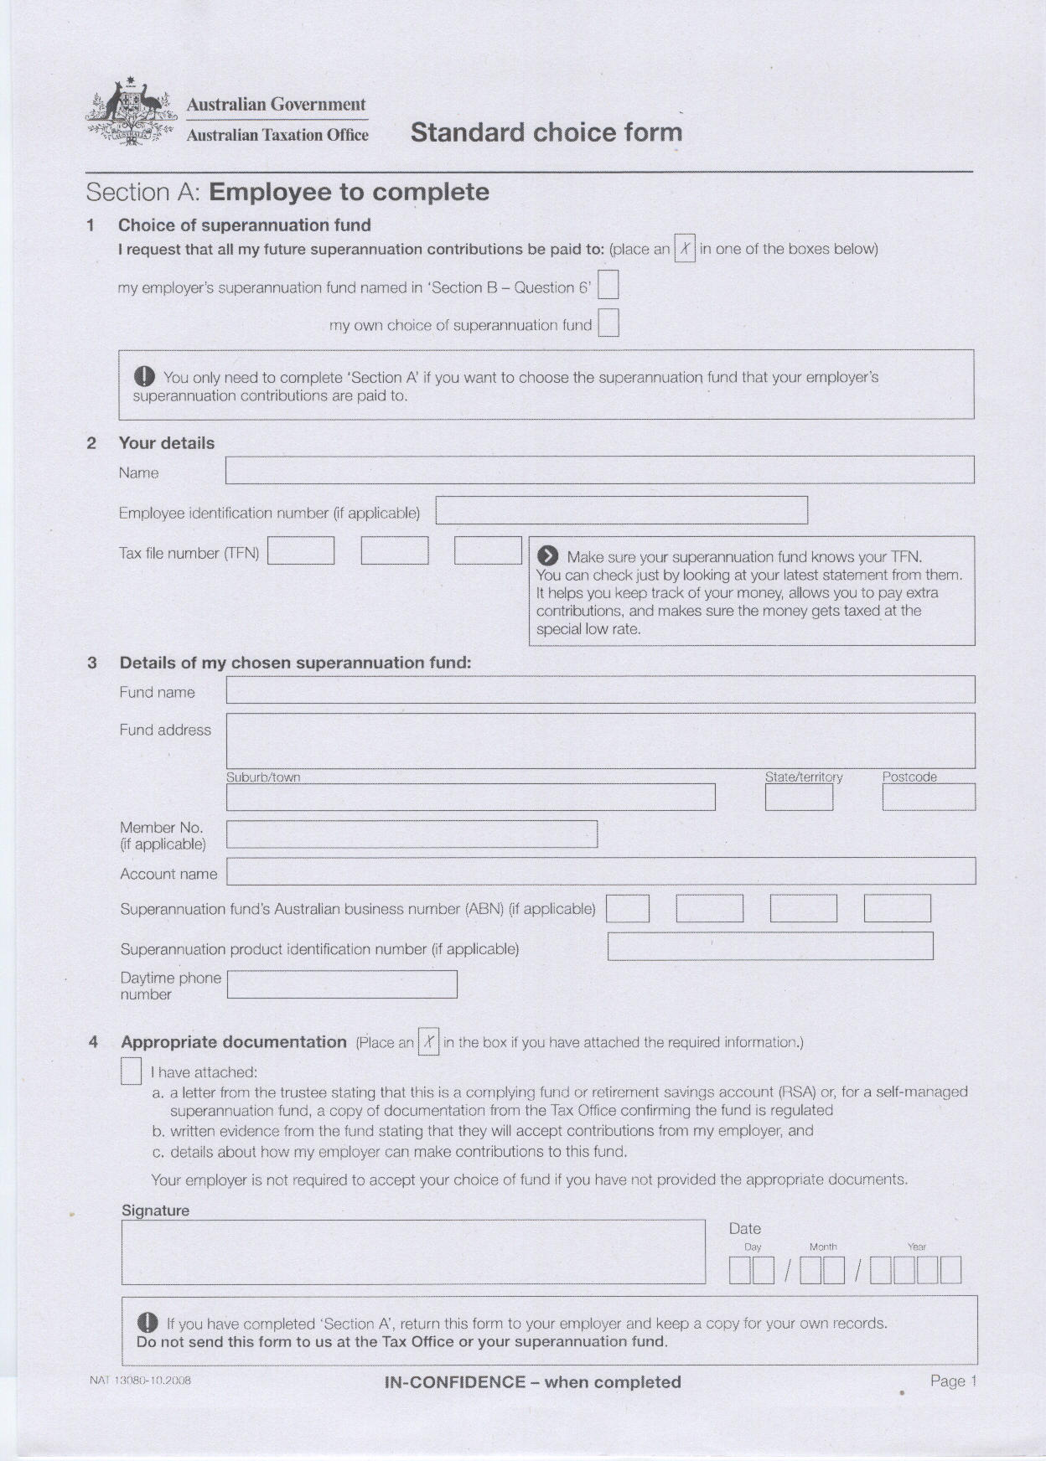
頁2-2
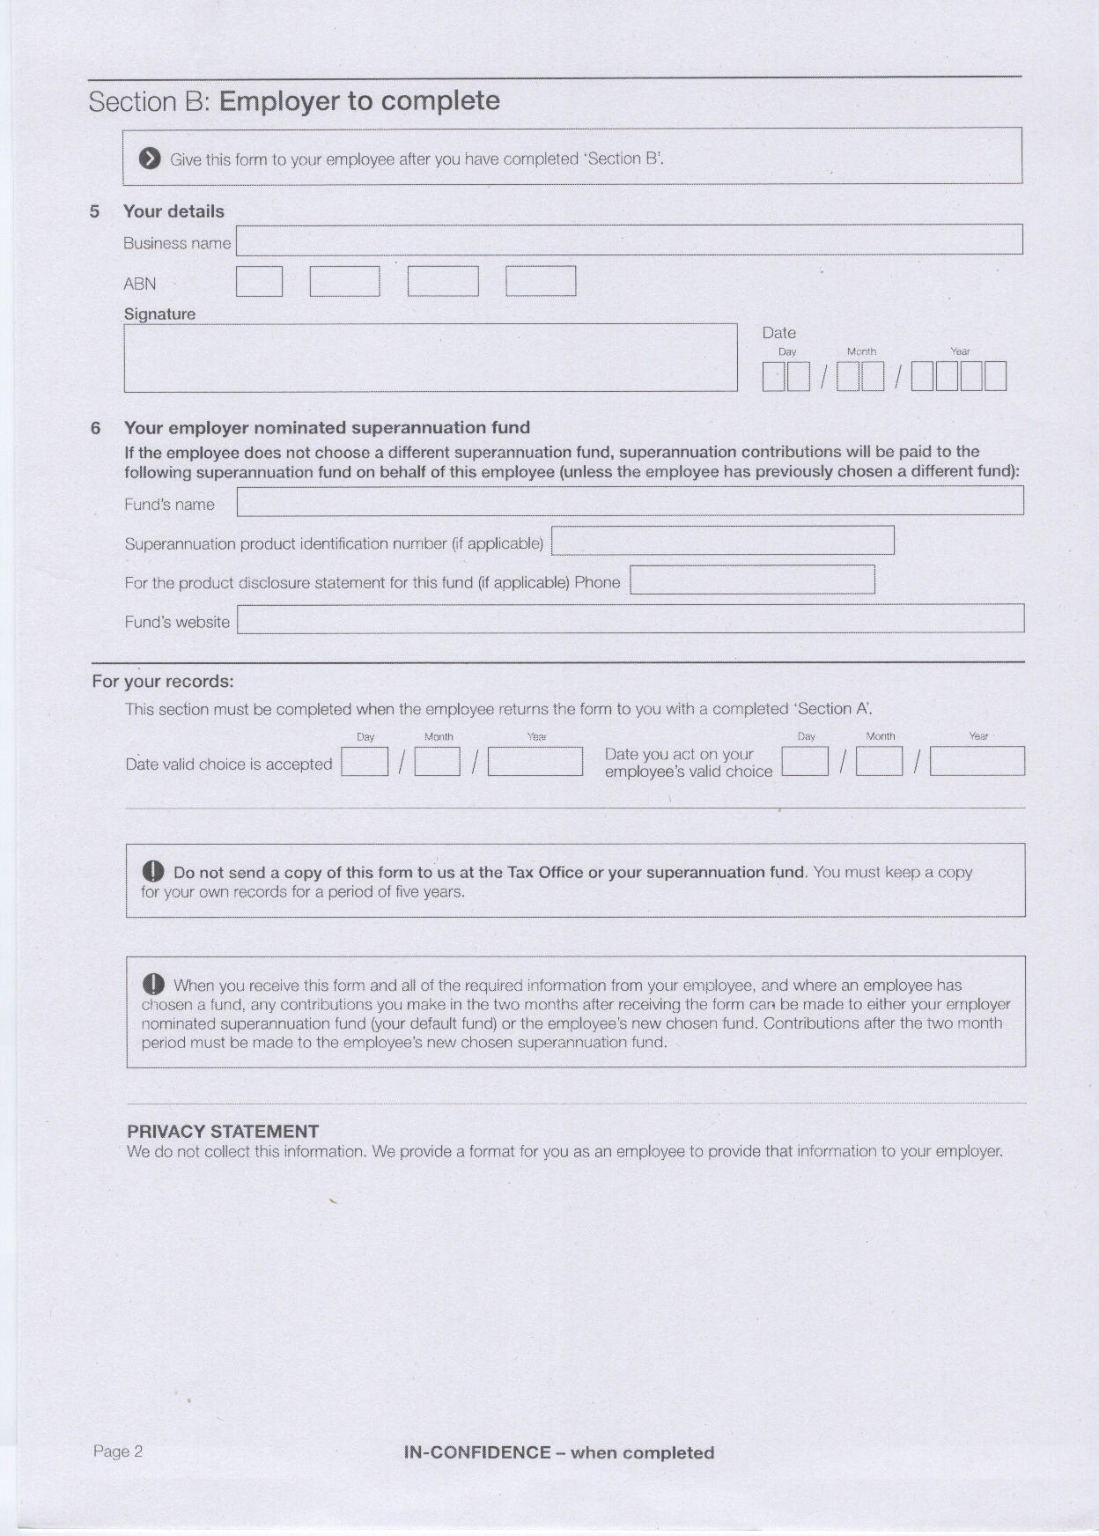

2.繳款方式
澳洲退休金採報繳制度，雇主每三個月開列支票向所屬受託之基金公司，繳款一次，繳納期限為28天。

(二)請領退休金作業
1.一般請領條件
勞工永久退出勞動市場，且達到法律規定的最低年齡者，方能領取退休公積金。有關「法定最低年齡」，參閱附表3-2
表3-2澳洲勞工退休金請領法定最低年齡表
出生日期 | 領取公積金福利的最低年齡
1964年6月後 | 60歲
1963年7月 – 1964年6月 | 59歲
1962年7月 – 1963年6月 | 58歲
1961年7月 – 1962年6月 | 57歲
1960年7月 – 1961年6月 | 56歲
1960年7月前 | 55歲
資料來源：www.fido.gov.tw
2.例外請領條件
(1)喪失工作能力
若勞工永久性喪失工作能力，可聯繫其退休基金。於其臨時喪失工作能力期間領取不可撤銷的收入(non-commutable income stream)。
(2)嚴重經濟困境
勞工可聯繫其所投資之退休基金。若基金章程允許提前提取福利，勞工必須讓受託人相信自己連續26周領取聯邦收入支持津貼(Commonwealth income support payment)且無法滿足自己合理及迫切的生活開支。
(3)同情原因
若法規允許提前發放福利，則以法律規定的“同情原因＂(compassionate grounds)為準。APRA必須在基金受託人做出最終決定前先考慮勞工的申請。
同情原因包括公共衛生體系尚未提供的嚴重疾病醫療、醫療交通、由於嚴重殘疾而產生的居家或車輛更換、喪葬開支，或為避免提供貸款方強制出售勞工的住宅。
(4)少量餘額
若該基金法規允許且勞工的帳戶餘額低於$200（保存收益(preserved benefit)），則可獲許在結束聘用時領取這些錢。若勞工之前被分類為失蹤成員且保存收益在支付時不足$200，則基金也可將其支付給勞工。除非勞工確實需要這筆錢，否則一般來說最好把錢轉換下一個基金，這樣並無需納稅。
(5)勞工於請領退休金前死亡者
若勞工不幸去世且身為基金成員，受託人必須向勞工的一位或多位受養人或遺產中支付死亡給付金。
A.「受養人」(dependants)係指與勞工存在「相互依賴」(interdependent)關係或經濟上依賴於勞工的配偶、子女或其他人士。
B.勞工可以指定死亡給付領取人士，並按「非約定」或「約定」方式指定領取人士。
(A)「非約定指定」(non-binding nomination)只是為受託人提供一個指導，受託人仍擁有最終決定權，特別是在勞工擁有受養人但指定那些不依賴於該勞工的情況下。受託人無需遵照勞工遺囑裡的指示。
(B)「約定指定」(binding nomination)將對受託人產生約束力，讓勞工可以指定：
a. 受養人
b.勞工的法定個人代表(legal personal representativ)，該代表必須根據勞工的遺囑或在其沒有立下遺囑時根據法律規定分配其收益。
(6)勞工與配偶離婚時
若勞工的婚姻破裂，其退休基金也要像其他資產那樣接受同樣處理。簡而言之，退休金可根據協定或法庭命令進行分割。離異配偶有權向勞工的基金瞭解有關其退休金的資料。若該退休基金分割，則通常會為前配偶新設一個退休金帳戶，便於其接收該筆退休金。
附表3-3澳洲勞工退休金請領申請書 頁4-1

頁4-2
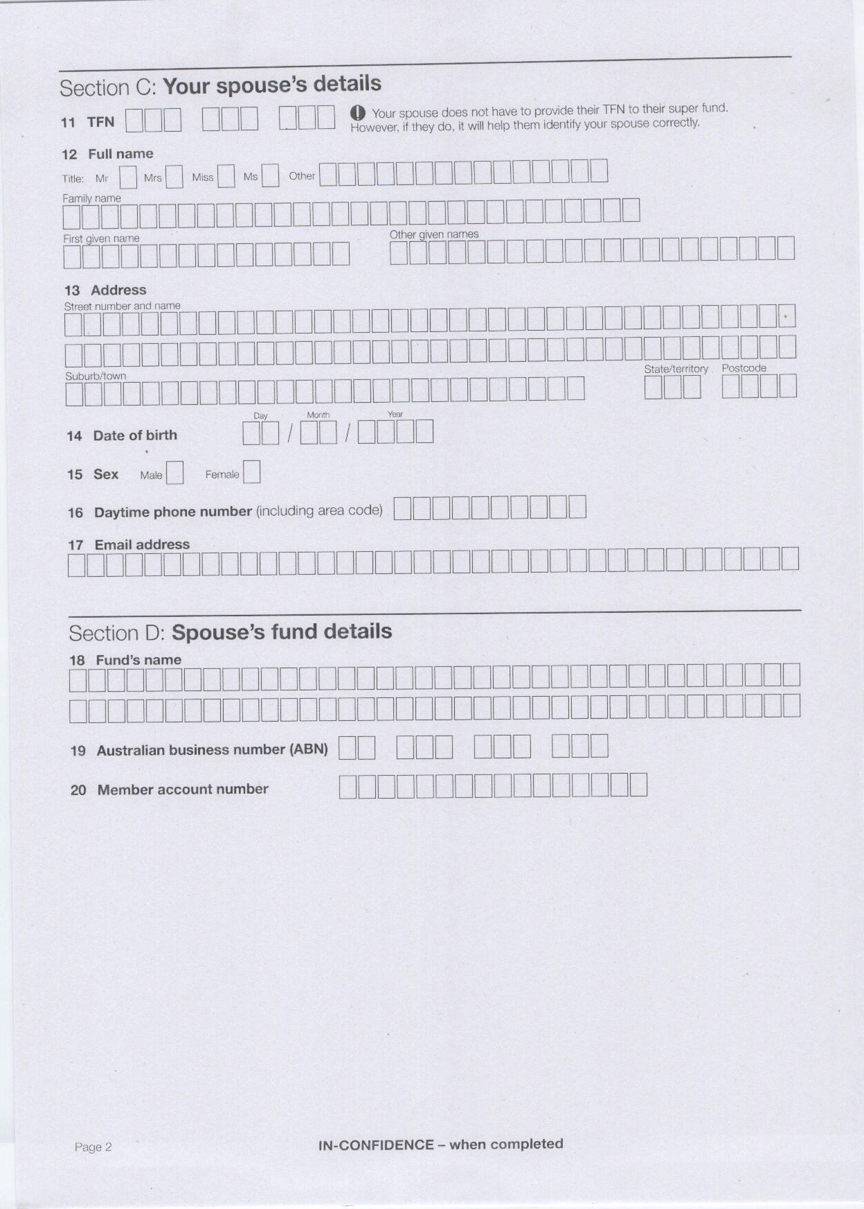

頁4-3
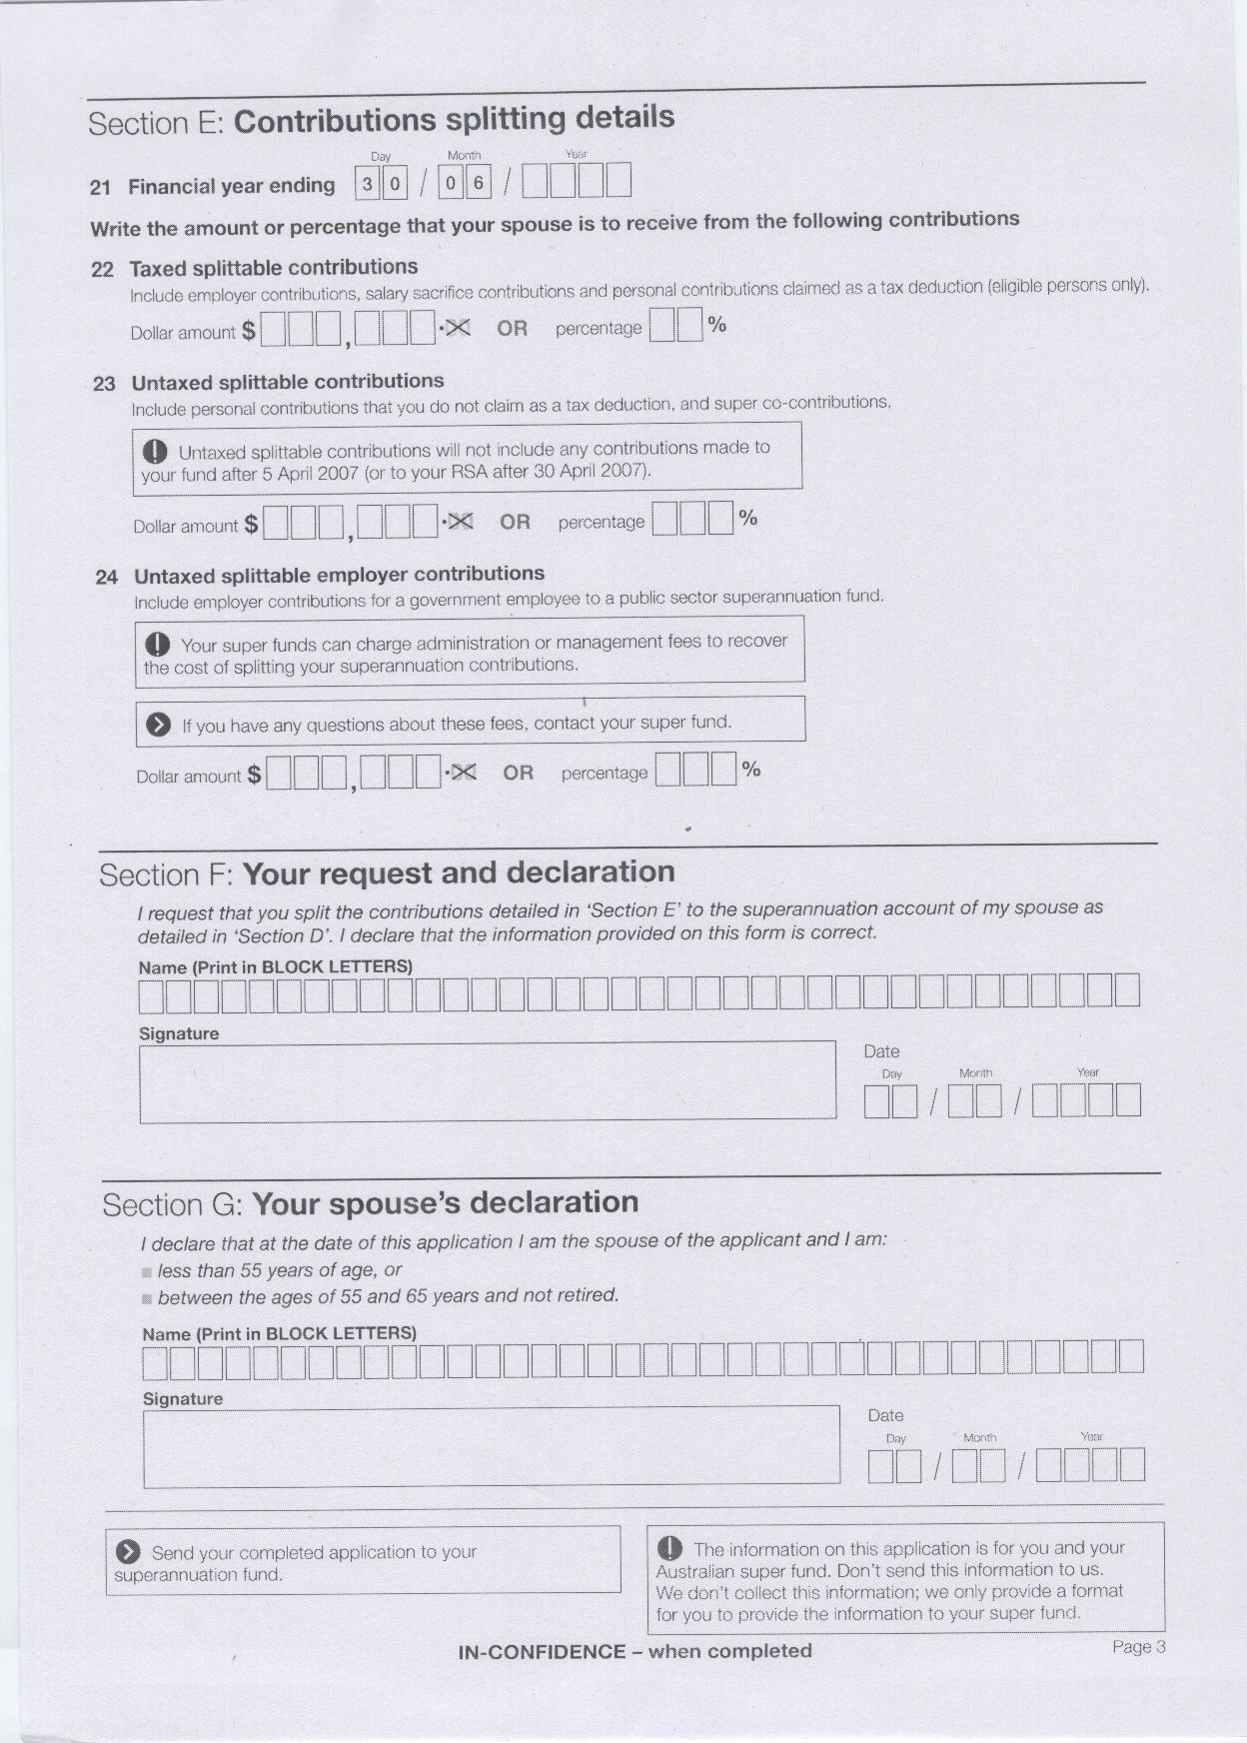

(7)永久離開澳大利亞
若勞工是一名在澳洲工作的臨時居民，則可請領此類專屬非澳洲公民退休基金。由於澳洲永久居民或紐西蘭公民可選擇在澳洲退休，因此他們無資格領取這種基金。
表3-4永久離開澳大利亞退休金申請書
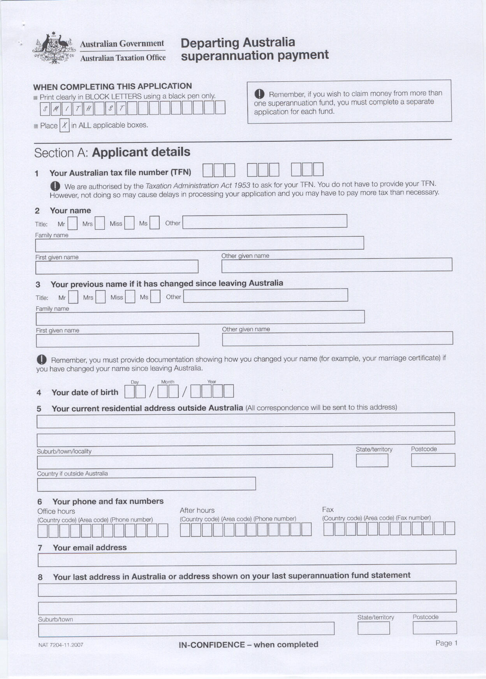
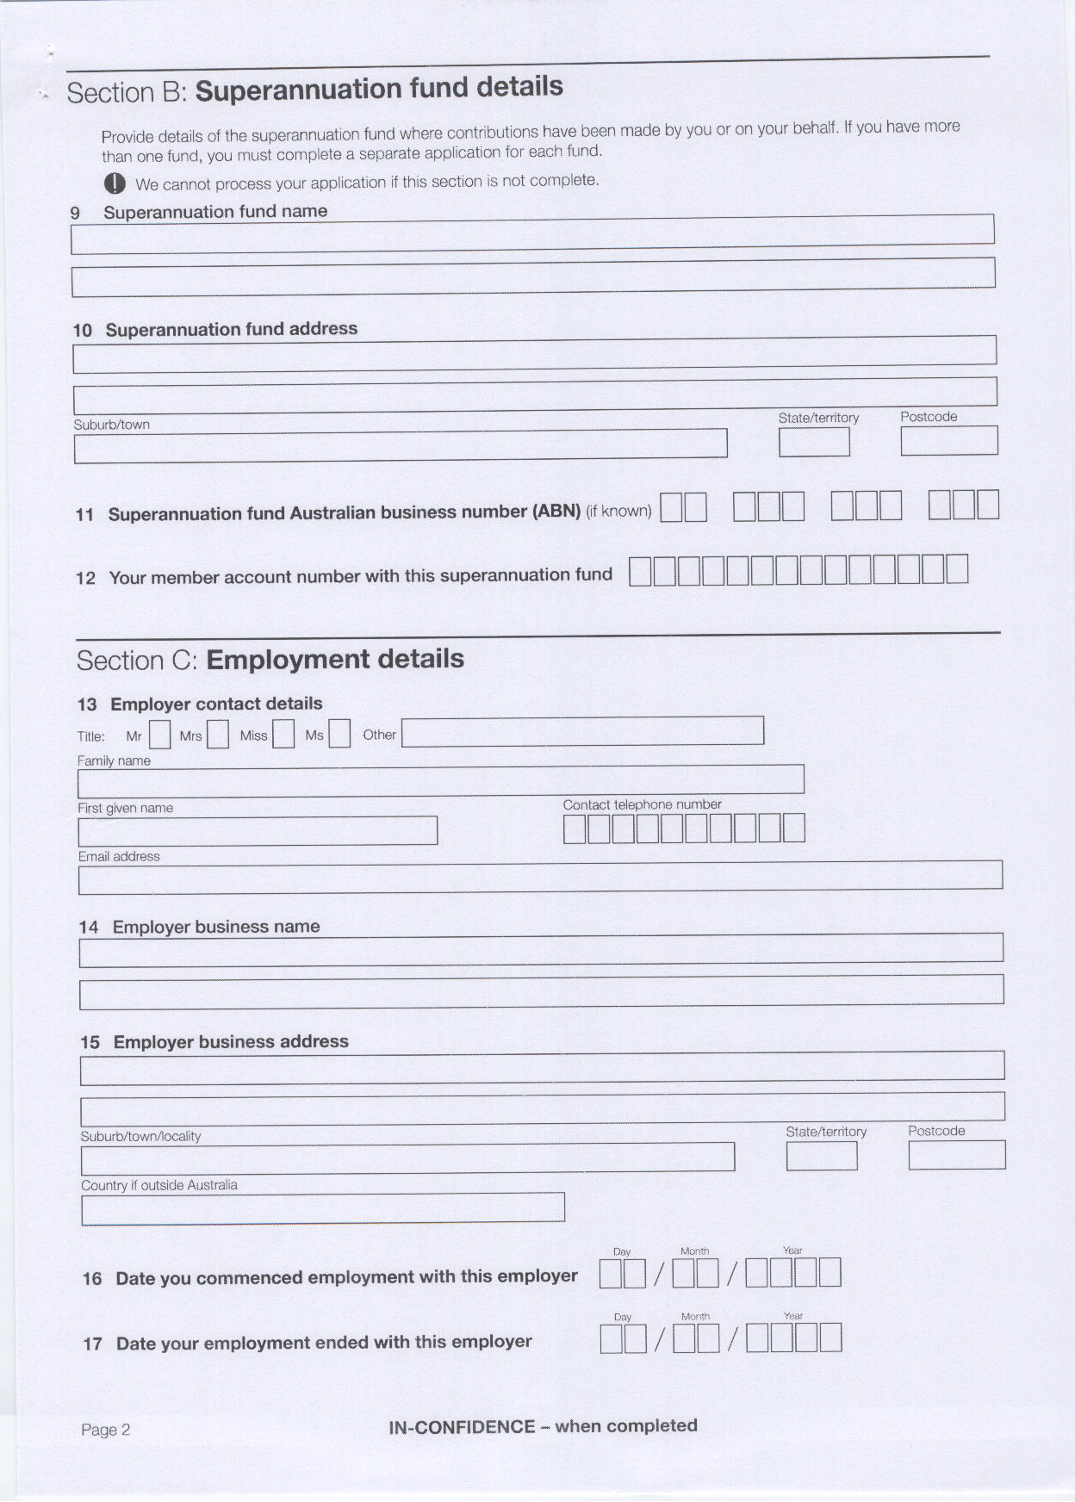
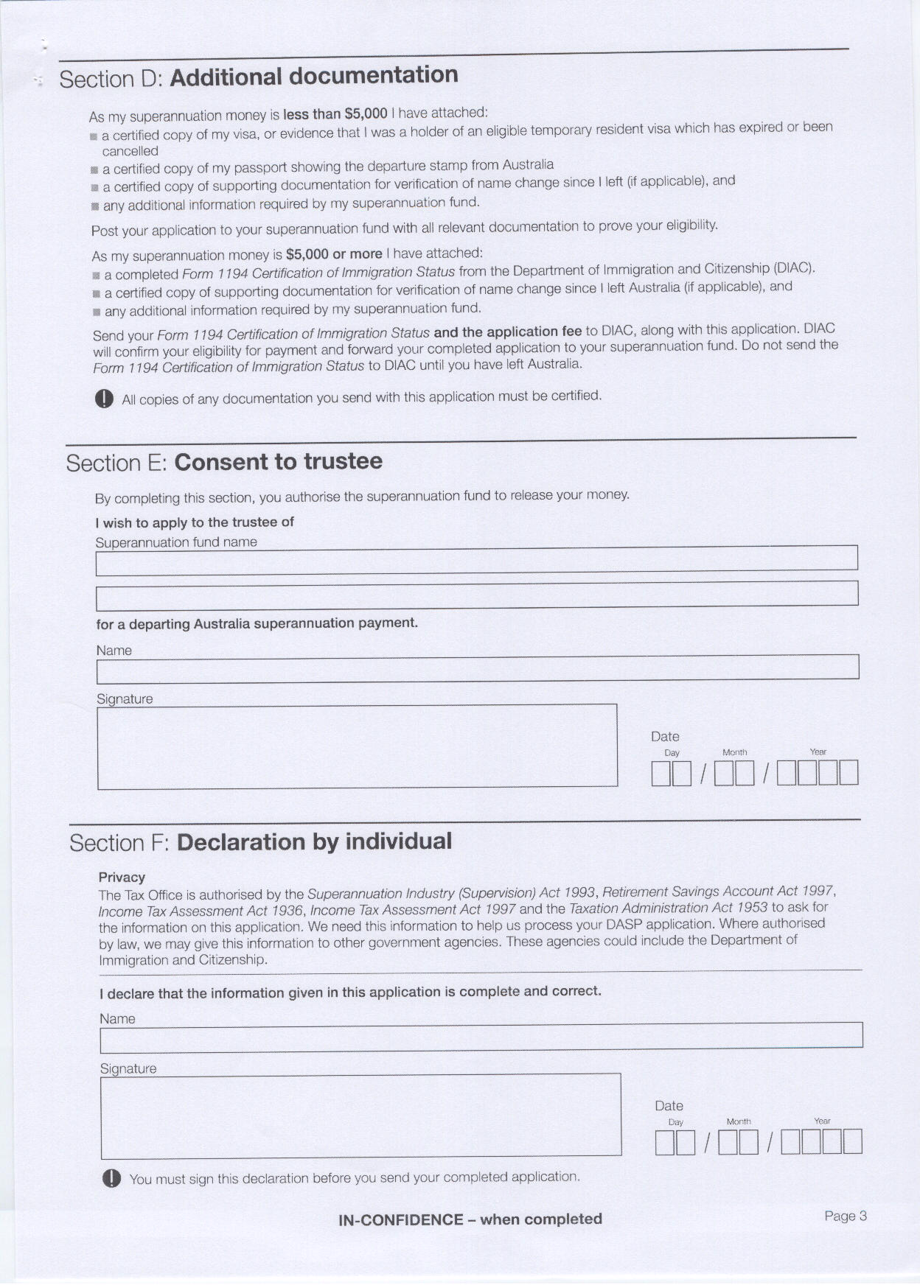
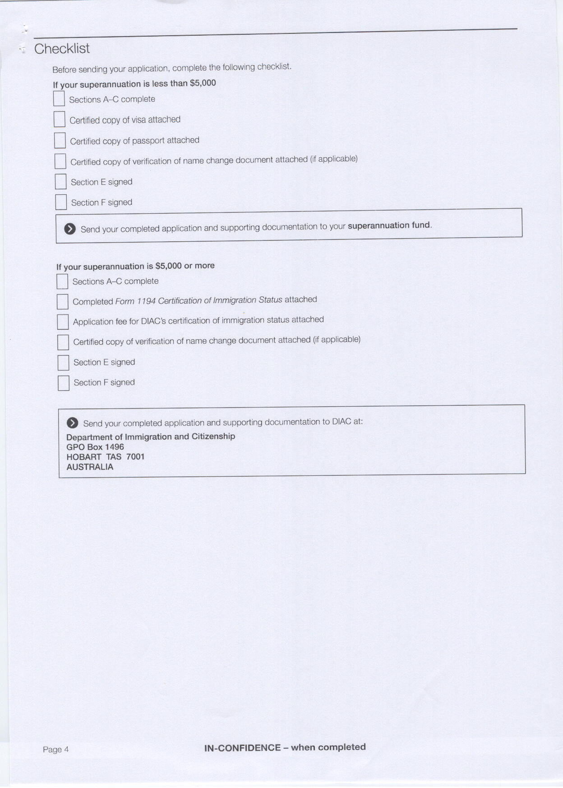

附表3-3澳洲勞工退休金請領申請書-永久離開澳大利亞

(三)退休基金管理
1.澳洲四類基本基金種類為：
(1)公司基金(corporate funds)
公司基金係針對特定雇主或公司工作的人士開放。雇主可運營自己的基金計劃，或通過投資經理或主信託公司來運營。
(2)行業基金(industry funds)
行業基金針對特定行業或參加特定行業薪酬計劃的人士開放。少數行業基金向全體大眾開放。
(3)零售基金(retail funds)
零售基金向普通大眾開放。這些基金由金融機構負責運營。
(4) 自管基金(self-managed funds)
自管基金僅針對勞工本人及最多其他三人開放。為了獲取特殊公積金優惠，勞工必須參加符合法律規定的公積基金。
除此之外，勞工也可以將退休金繳入「退休儲蓄帳戶」(retirement savings account)，這是一個在銀行或其他存款機構開立的特殊儲蓄帳戶。（若金額達到10,000元澳幣或以上，勞工可考慮能夠帶來長期更高回報的其他退休金計劃。）
2.勞工退休收益的價值取決於：
(1)雇主和勞工提繳退休金金額
(2)勞工的基金通過投資且扣除成本和稅款後獲利多少。投資所得會添加入其帳戶，同樣，也會從該帳戶中扣除投資虧損。
對於這種基金，勞工要承擔基金投資業績的風險並獲得相應回報。退休時，勞工可以提取帳戶餘額。
(四)比較費用和成本
澳洲的基金都收取相關費用，「產品披露聲明」(product disclosure statement)用特殊表格羅列出所有重大收費條項，並製作範例，以澳元為單位詳細說明這些收費。
服務越多意味著費用越高。勞工必須認真考慮對這些服務的需求程度，因為每多開支1澳元費用都會降低其最終收益。若每年費用多開支1%，則30年內勞工的退休收益最高可損失20%。
1.基金管理費用(management costs)
(1)一般情況下這筆費用每年按照帳戶餘額的某個百分比收取。例如，若帳戶餘額為10,000元澳幣，則1%的管理費為100元澳幣，餘額為50,000元澳幣，則管理費用為500元澳幣。比較管理費用時，確保自己比較的是投資策略類似的基金。低增長投資策略通常收費低於高增長型，但退休時勞工的收益也可能較低。
(2)管理費用收費標準一般為每年0.6%至3%不等。企業和行業基金通常收費低於零售基金。零售基金通常要為代銷基金的理財顧問支付傭金。勞工必須要重視理財顧問意見，特別是在考慮零售基金的額外投資方案或其他額外服務時。
2.其他費用
包括辦理提繳、核發和銷戶各項手續之費用。勞工可以找理財顧問通過協商來確定零售基金的一些費用，這些理財顧問可以減免這些費用或提供折扣優惠。若勞工延誤繳納供款費用，則勞工最終可能要繳納更多的費用總額。有些雇主會部分或全額承擔其基金的費用，以期鼓勵勞工的參加。
表3-4比較費用成本試算表
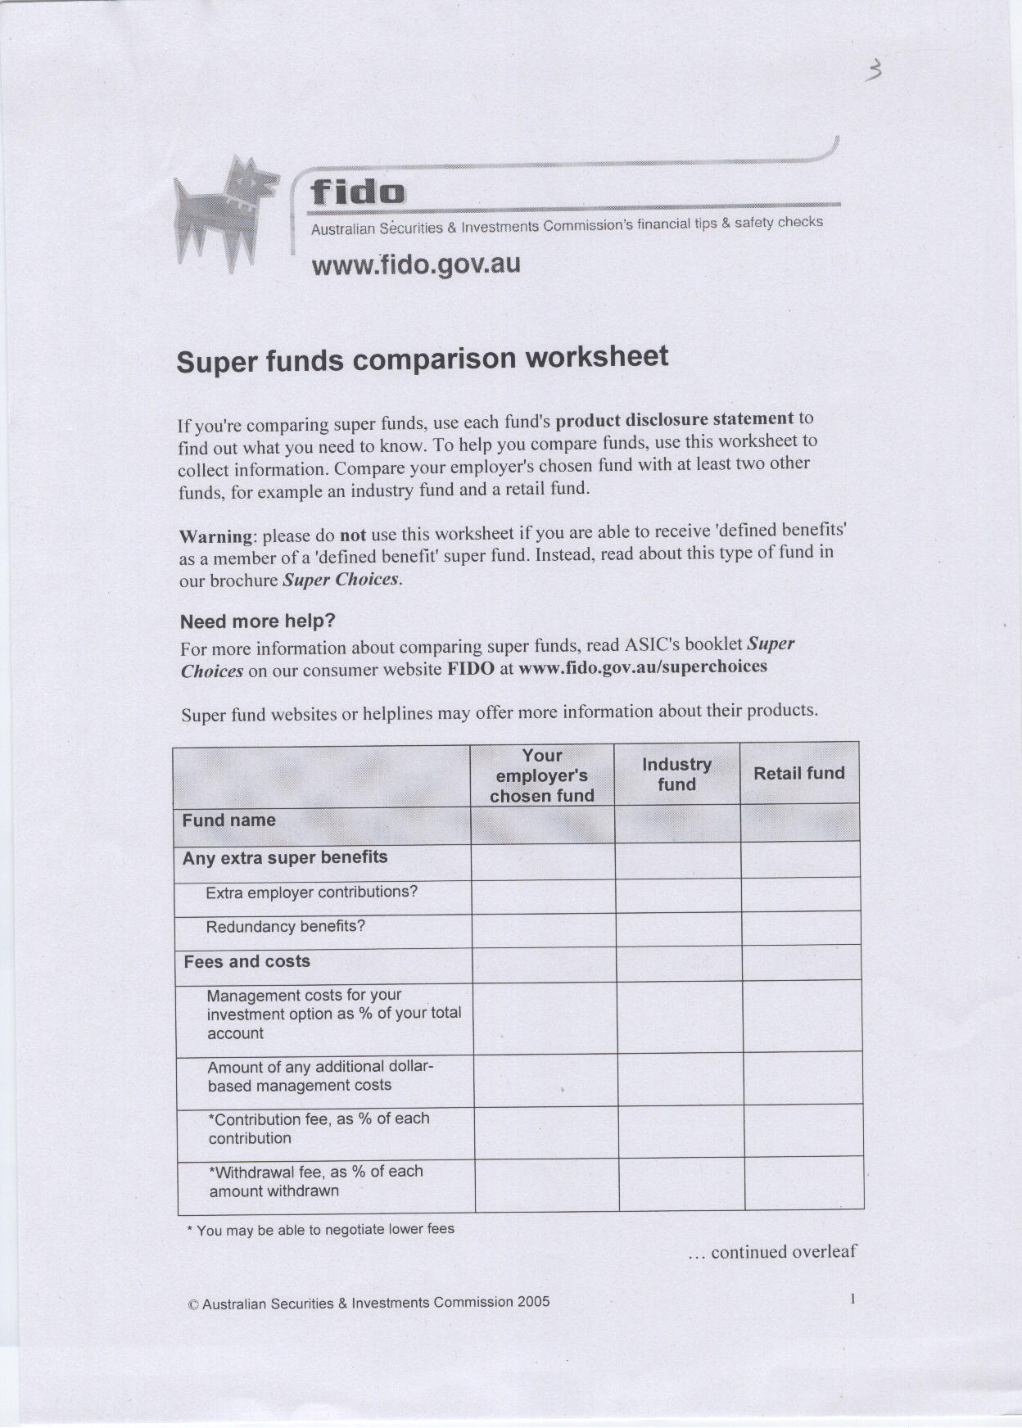
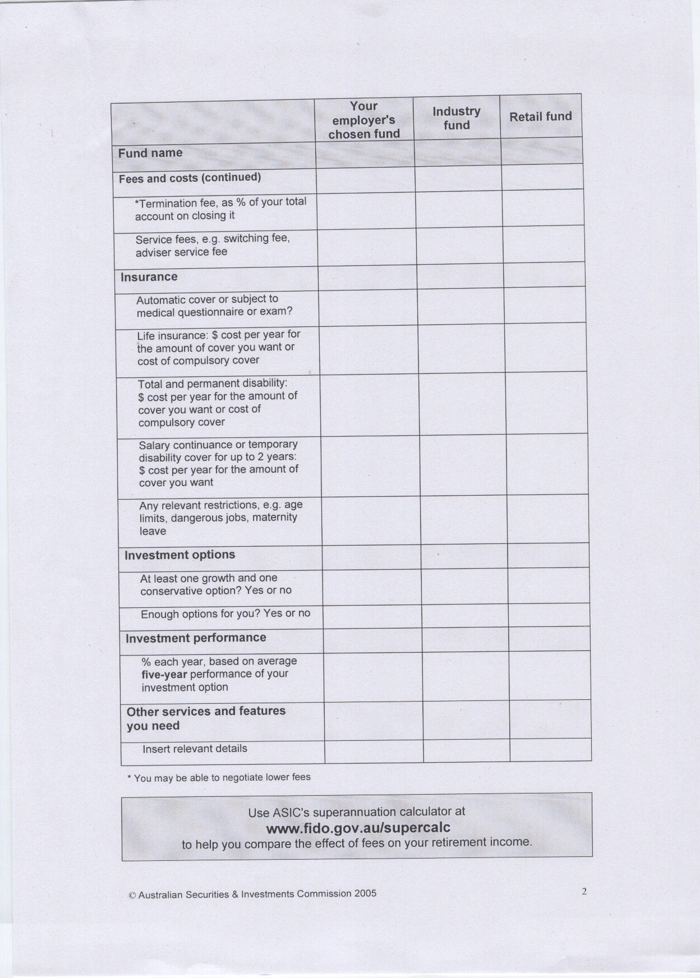

(五)申訴
澳洲政府設立證券及投資監管委員會(ASIC)之目的在貫徹執行公司和金融服務法律法規，保障消費者、投資者和債權人的權益。該委員會是聯邦政府下屬獨立權力機構，在股票投資、管理基金、退休基金、保險、財務信用和儲蓄事務等金融服務領域負責為消費者提供保護。若勞工對於提繳之退休基金有任何方面感到不滿意，都有權向該委員會提出投訴。
1.申訴程序:
第1步：
聯絡服務公司，請求解釋問題。勞工有權得到解釋並且讓問題得到解決。可依照下列的步驟來處理：
(1)解釋使用的或購買了甚麼樣的的產品或服務
(2)陳述哪裡出了問題。也許是有錯誤，也許是勞工不同意該公司所做的某件事，或許是產品或服務的某些內容沒有解釋清楚，或者是產品或服務不適合需求。
(3)決定希望公司採取甚麼方式來解決問題。例如，是否要求： 道歉或是給予合理的解釋，採取行動糾正錯誤，公司是否補償損失等，想一想問題的癥結所在，有條有理地解釋，這樣可以簡化問題，幫助問題得以盡快解決。
第2步：正式投訴(formal complaint)
如果勞工無法確認應該向誰聯絡投訴事宜時，可以將案件交給公司層級最高的人，比如總裁(chief executive) 或者執行董事(managing director)。如果可能，請暸解清楚此人的姓名。同樣這些資料一般都能在公司的網站上找到。如果勞工的正式投訴無法順利得到接納，則可聯絡ASIC。
1.投訴信格式
投訴信或者投訴電子郵件要簡明扼要，忠於事實，以方便公司受理您的投訴。投訴信格式可以遵循以下的原則：
(1)投訴信應該用英文書寫或翻譯成英文
(2)如果條件許可，應該打印或請人幫助打印投訴信，否者請用藍色或黑色筆工整書寫。
(3)詳列投訴者姓名、地址和電話號碼。
(4)寫上日期。因為可能需要提及原來的信件，這一點很重要因為在跟公司或投訴機關談話時需要用日期來識別信件
(5)寫上公司的名稱地址以及收信人。如果沒有收信人的姓名，則要寫上「Customer Complaints」(顧客投訴處理部)。
(6)寫上英文Complaint(投訴)，以此作為投訴案件的標題 ，如此毫無疑問本信就是一封投訴信。
(7)在Complaint一詞後面寫上有關號碼，如顧客號碼、保險單號碼或帳戶號碼。
(8)清楚陳述問題，說明您要他們解決的問題。請實事求是，並且列上有關日期。如果您知道曾經和誰交涉過，亦請列上他們的姓名。
(9)附上有關文件副本。
(10)投訴信結尾處可寫“謹盼回音＂，說明您期望他們給予答覆。
(11)在投訴信上簽名。
(12)複印投訴信。複印件與其他文件一起保存。
2.追蹤投訴案件的情況
提出投訴以後，需要詢問對方處理投訴的時間，甚麼時候可以得到答覆。他們可能需要聯絡總公司，或者聯絡與投訴有關的其他人。如果超過兩星期還沒有收到回覆，可打電話給該公司，詢問進展情況。
3.考慮公司的答覆
收到公司給勞工投訴的答覆後，勞工如果不滿意，可以請獨立的投訴機關覆審勞工的投訴案件。
公司必須說明他們屬於哪個投訴機關及如何與該機關取得聯絡。如果公司在其最終答覆中沒有包括這些資料，就可打電話要求提供他們投訴機關的名稱。如果出現以下情況，勞工就應該聯絡獨立的投訴受理關，採取第下一步行動：
(1)公司不同意勞工的看法，拒絕了勞工提出的投訴，或者
(2)公司提出的建議勞工不滿意，或者
(3)公司沒有在合理的時間內(比如4週)答覆勞工的信件。
第3步：訴諸獨立的投訴機關(independent complaints scheme)
在澳洲凡是持有ASIC執照的金融服務公司都必須接受特定獨立的投訴機關管轄。獨立的投訴機關有多個，每個機關在金融服務業中負責的領域都有所不同。如果被投訴的公司不能為勞工提供有關資訊，可與ASIC聯絡。
1.投訴處理機關的職責
獨立的投訴處理機關所做的工作是解決投訴人和公司之間不能直接解決的矛盾。投訴處理機構提供免費服務，獨立處理勞工的投訴。如果投訴機關認為勞工提出的投訴有效，那麼他們會作出裁決，要求被投訴一方完成某些事情如經濟賠償。如果勞工接受投訴機關作出的裁決，被投訴的公司也必須接受。如果勞工對投訴機關做出的最終決定不滿意，可以不必接受，然後將此事訴諸法庭。
2.如何向投訴處理機關投訴
勞工可以採用電話、電子郵件或者寫信聯絡投訴機關。許多機關都會在勞工提出投訴方面提供幫助，並向勞工解釋需要做些甚麼，幫助勞工投訴。投訴機關會要勞工給他們書面申請函，詳細說明其投訴內容，同時提供與投訴有關的資料，以便他們恰當地展開調查。某些投訴處理機關備有特別的投訴表(Complaints Form)提供勞工填用。一般而言，投訴機關需要勞工提供的資料內容包括：
(1)勞工的聯絡資料 ： 姓名、地址和電話號碼。
(2)簡述發生的情況。
(3)勞工遭受何種損害。
(4)為了解決問題，勞工採取了何種步驟。
將有關文件的副本、投訴函副本及其答覆寄給投訴機關，並且留下原件。
3.投訴機關無法處理的投訴項目
投訴機關只能處理一定類別的投訴。勞工向投訴機關提出投訴後，他們首先需要甄別所訴事項是否在其受理職權範圍之內。投訴處理機關不能受理的投訴的原因可能是：
(1)投訴所涉及的經濟損失數超過投訴機關的法律權限。
(2)投訴期之外的事件。
(3)投訴投資回報和收益或由金融公司作出的商業決定或政策。
如果投訴機關不能幫助勞工解決某項投訴，他們會把案件轉給可以解決投訴的部門，或向勞工建議進一步行動的其他管道。
4.投訴機關如何處理投訴？
公積金投訴仲裁處 (Superannuation Complaints Tribunal - SCT) 為澳洲法定投訴處理機構。勞工或被投訴的一方如果是因為法律原則原因而不接受SCT的裁決，雙方都有權向聯邦法院提出進一步法律訴訟。
(1)調解(conciliation)：投訴機關會設法幫助勞工和基金公司就需要解決的問題達成共識。在這個階段，投訴機關會考慮勞工所提供的資料，並且與公司聯絡以瞭解案情。投訴機關可能會向勞工提出問題或者要勞工提供更多的資料。在這個階段，投訴處理機關可能會就如何圓滿解決投訴而提出自己的意見。
(2)調查：如果勞工和公司在調解後不能達成共識，那麼投訴機關會展開調查，然後作出相應的最終裁決。有些決定是由投訴處理機關中某一個人作出的，另外一些可能是由一組裁決人員作出。在這個階段，勞工可能被要求提供進一步的信息。
投訴機關就作出的最終裁定(finaldecision)對被投訴的公司有約束力。換句話說，如果該勞工接受了最終決定，那麼公司也必須接受。比如，如果勞工接受某一裁決，被投訴一方公司就必須向勞工支付投訴機關決定的金額；如果不同意投訴機關的最終決定，勞工可以選擇不接受。如果勞工願意，其可將此爭議訴諸法院。
(六)罰則
雇主如拖欠或遲延為勞工繳納退休金，依澳洲退休金相關法令規定，處以50元澳幣+每名員工30元澳幣之罰鍰。

肆、考察心得
一、澳洲小型退休基金協會（The association of superannuation Fund of Australian Limited）
(一)澳洲退休基金制度簡介
澳洲原來對於保障勞工退休生活無虞，是採取所謂的「養老金」(Age Pension)制度為原則，其資金來源是按照勞工平均收入的25%的固定比例缴付。而澳洲政府鑑於養老金制度不足以讓所有勞工都能安享退休生活，於是在1980年代，政府另外創造出退休金(Superannuation)強制提繳制度，以彌補養老金的缺口。而在實施強制所有雇主為勞工提繳退休金的制度之前，已有約40%的勞工享有雇主為其固定提繳退休金的福利（以政府部門及國營事業占大多數）。
(二)退休金制度的優點
以澳洲現行實施的強制提撥退休金的制度來說，由於政府立法強制雇主為雇員提繳退休金，大大的減輕政府的財政負擔。相較於以往，政府必須花大筆的金錢在照顧退休的勞工，在實行強制雇主為勞工提繳退休金的情形下，政府減少了許多的負擔在照顧老年人的社會福利方面。而勞工可選擇一次領取雇主為其提繳的退休金，亦可分期慢慢領取在其退休金帳戶中的退休基金，勞工對其退休金的支配享有一定的自主權。
(三)政府在退休金(Superannuation)制度中扮演的角色
基本上政府對退休金是採取開放的態度，政府不直接控制退休基金，只對勞工的退休金做有限度的監管。各種類型的基金型態不斷的出現在市場中，只要該基金能通過政府的審查，都能夠做為勞工退休基金的選項。現在基金的種類已經有逐年減少的趨勢，但仍是有數以千計的基金類型供勞工來選擇投資。而在澳洲退休金的投資方面，勞工必須對自己選擇的基金標的承擔所有盈虧的結果，必須以投資的長期觀點來審視基金績效，若是短期出現虧損，則勞工往往必須延長退休的年限。
(四)退休基金的基本結構
退休基金是由受託人（trustee）來管理，受託人是基金資產的法定所有人，但其決策必須以投資人的最大利益為考量，並且須對基金的投資績效和管理負最終的責任。而退休基金信託的責任會在法律及信託契約中詳細記載。而大部分的退休基金的投資策略需要在股票、不動產、現金等部分皆有所參與。現今在澳州退休基金的投資趨勢，主要著重於股票投資、海外投資、而未上市公司及基礎建設投資也有逐年成長的趨勢。
(五)退休基金的收費標準
經營退休基金的受託人會向投資人收取一定比例的手續費作為管理的代價。而手續費的總額通常取決於帳戶中的資金餘額和每年固定收取的保管費用的加總。而由大集團來辦理的退休基金所收取的手續費通常會較小規模的基金來的低。
(六)退休基金的保護機制
若是勞工在投資退休基金方面，有了被受託人詐欺或是盜竊基金的情事，可向退休金申訴庭（Superannuation Complaints Tribunal）來提出救濟。該申訴庭主要處理的案件就是勞工對於退休金的投資認為有違法的爭議時，可對之做出審查，是保障勞工退休金權益的一道重要防線。
(七)其他關於退休基金相關事項
勞工有權對受託人要求揭露對於操作基金上的相關資訊，但並不是所有訊息對投資人都是有用且必要的。太多無效的訊息反而會造成退休基金投資人的負擔。在政府所扮演的角色上，對勞工提供退休金相關的諮詢服務以及對基金受託人的適當監管，在這兩方面必須取得一定的平衡是現今澳洲政府所面對的重要考驗。

二、保險及退休金監察委員會-APRA
(一)退休金管理監督及營運事項
澳洲政府對於退休金的監管分別由保險及退休金監察委員會(APRA)以及證券投資委員會(ASIC)所共同管理。保險及退休金監察委員會所負責的部分主要是退休基金的審慎監管，而證券投資委員會在退休基金管理主要是從事於界定基金市場規範、投資人保護以及市場資訊的公開揭露。
(二)基金受託者審查事項
基金受託者(Trustees)必須通過保險及退休金監察委員會的審核通過並取得執照才能在基金市場中營運作業。經統計在受託人協會中大約核發了300張的執照而由規模排名前500大的基金所擁有。要成為退休基金的受託人必須對投資策略預先擬定一套風險管理計畫，並且切實遵守法律的規範，無論在外部控制以及內部資源的掌控上都要適當。
(三)基金風險監控事項
所有基金的風險評定和APRA的監督程度取決於基金的風險評等。保險及退休金監察委員會對於基金的監管主要分為兩個面向：一個是場內的管理，基金受託人至少每兩年需接受風險評估一次；另一種是場外的管理，藉由基金受託人每季的基金收益報告來做判斷。而保險及退休金監察委員會也可以另外增加核發基金受託人執照的條件，並且也可指示受託人重新探討他們原本的風險管理計畫。

三、澳洲證券投資委員會-ASIC
(一)澳洲證券投資委員會的主要任務
澳洲證券投資委員會ASIC在澳洲政府中主要是負責有關於金融服務及經濟市場的監督，他是一個獨立自治的官方組織，主要目標是夠過公開透明的資訊揭露讓金融市場的消費者以及所有的投資大眾都能對澳洲的金融體系有十足的信心。身為一個監督機構，ASIC主要的監管的事項有：
1.新成立公司的設立審核
2.依法取得接管權和制定特定計畫的管理
3.審查金融機構的年度報告
4.市場訊息的公開揭露
5.股東權益的保障
6.公司的清算管理

四、安保資本投資有限公司-AMP Capital Investors
澳洲退休基金市場在亞太地區排名第一，而AMP公司成立於1849年，至今已超過159年的歷史，並於1996年至2006年間其規模與總資產急速成長，為澳洲最大的零售型及企業型基金經銷商。其主要經營項目有二:其一為各項金融商品及各項投資管理的經營，另一方面AMP針對退休金市場提供許多的產品及為其顧客提供許多相關服務，其基金經理人的績效在澳洲為前三名，擁有超過4,000名的員工，並提供超過2,000種的金融商品，而每六名澳洲人就有一位是AMP公司的客戶。
(一)AMP公司所提供的金融商品種類
1.金融商品規畫
2.零售及企業型退休金
3.退休金保管及收入
4.收入之風險保障
5.房貸及儲蓄和信用卡
(二)澳洲退休基金的規模
1.澳洲退休基金在亞太市場中排名第一(占43.1%)，第二為日本占39%，台灣占0.3%。
2.自1992年以來由1,650億澳幣成長為現今近1.2兆澳幣。
3.而今繼續隨著GDP的成長而逐年增加中。
(三)澳洲退休金政策的轉變
1.20年前為養老金與個人儲蓄並重。養老金主要由政府籌措由每年歲入以及各種行政資產收入而來，男性年滿65歲而女性年滿60歲即可領取。
2.現今退休金的來源則為：1.養老金2.雇主強制提繳退休金及勞工自願提繳退休金3.自願儲蓄存款。三柱鼎立形成一個堅固的保護網保障澳洲勞工老年退休生活。
(四)澳洲政府強制提繳退休金(Superannuation)演進
1.在1986年時，澳洲政府和代表勞工的工會達成一項協議，即雇主必須為員工在其薪水以外，另外支付3%的費用存入行業基金中作為代替調漲薪水的一種手段。這種方式約50%的勞工受益，然而勞工此時尚未受到相關法令的保障。
2.在1992年時退休金保證法(The Superannuation Guarantee Act 1992)規定雇主皆須為勞工提繳退休金。在1992年至2002年間，雇主提繳的比率由3%不斷的調高至9%。在2002年時，約有90%的受雇者有雇主為其提繳退休金。
(五)澳洲勞工退休基金的優點
1.收益將被保留而且是可攜式的。
2.特定的減稅額度為強制提繳的彌補措施。
3.稅是被保留在收入中(退休基金內)。
4.稅被保留在投資獲利中(退休基金內)。
5.在60歲後領取退休金時，將不用繳交額外的稅款。
(六)稅率適用在退休金提繳的規範及限制方面
1.在65歲以下皆可提繳退休金，65至74歲須在職，而超過75歲則不可再繼續提繳。
2.年收入50,000元澳幣以下繳交15%的所得稅，而年收入50,000元澳幣以上則適用46.5的稅率。
(七)下列幾種狀況於請領退休金時免稅
1.死亡及殘廢給付
2.請領人為配偶或未滿18歲的未成年人或經濟無法獨立者。
(八)負責監管控制勞工退休基金的方式
1.行政機關
2.投資人
3.保險業者
4.定期追蹤報告
(九)退休金的選擇及提繳相關程序
1.可選擇性的基金制度於2005年7月建立，而勞工有權決定將雇主提撥的9%退休金指定提撥於特定的退休基金中。
2.雇主必須提供退休金選擇表給勞工填寫，並切實執行勞工的提繳意願，如果勞工未表達明確的退休基金選擇意願，則雇主須提繳至雇主預設的退休基金中。
3.勞工必須提供給雇主想選擇的基金的詳細資料，並且其選擇的基金是必定要是合法的。
(十)退休基金的種類及規模及計畫數
1.共同基金(Corporate)：616億，228個。
2.行業基金(Industry)：1993億，72個。
3.公部門基金(Public Sector)：1702億，40個。
4.零售基金(Retail)：3415億，166個。
5.小型基金(Small)：3583億，393,700個。
值得注意的是，小型基金有逐年增加的趨勢，而大型的基金則是有趨於合併以及規模增大的傾向。
五、美商摩根大通銀行雪梨分公司- JP Morgan
(一)澳洲退休金成長
澳洲的退休基金市場規模在OECD的統計上為第五名，僅次於美國、英國、日本和荷蘭。OECD也注意到澳洲的退休金市場的成長比率是所有OECD的會員國裡最快的。而退休基金市場的成長快速必須歸因於從1992年開始澳洲政府規劃完善的退休金計畫，並且對提繳退休金的勞工實施有用的減稅政策。
(二)預期未來客戶對退休基金受託人服務的要求
- 投資商品趨於多樣化
- 必要費用(如手續費、稅款等等)的降低
- 基金操作績效以及分析能力的改善及加強
- 不同管道的資訊提供
伍、結論與建議
澳洲與我國的勞工退休金制度雖均皆屬確定提撥制，惟就退休業務運作觀察，透過此次考察澳洲退休金實務作業，我們發現澳洲的退休金制度相當複雜且與我國勞退新制之設計明顯不同。以下針對澳洲與我國退休金實務作業比較之外，並提出建議事項，作為我國勞退新制改進參考。
- 澳洲與我國退休金實務作業比較
(一)組織型態：
澳洲退休金由三個政府機構負責監管退休基金，其中保險及退休金監察委員會(APRA)負責規劃管理保險及退休金管理行業的法定機構，負責監督退休金的管理與經營，並有權對於基金審核及調查；澳洲證券投資委員會(ASIC)負責關於金融服務及經濟市場的監督，該委員會是一個獨立自治的官方組織，主要目標是夠過公開透明的資訊揭露讓金融市場的消費者以及所有的投資大眾都能對澳洲的金融體系有十足的信心。而在我國，勞保局受政府委任辦理勞退新制的收支、保管、滯納金加徵、罰鍰處分及其強制執行等業務，至有關勞退基金收支、保管及運用之規劃及審議則由勞工退休基金監理會掌理。
(二)適用對象
澳洲退休金適用對象除受僱人員外，自僱人員亦納入適用；我國的勞工退休金則以適用勞基法本國籍勞工為強制對象；並未開放自營作業者參加勞退新制。
(三)繳款方式
澳洲為報繳制度，雇主按員工稅後收入扣繳提繳9%退休金，每三個月為一期，開列支票向所屬受託之基金公司繳納；我國勞退新制則採開單制度，當月份繳款單於次月25日前寄發給雇主，雇主須於再次月底前繳納完畢。
(四)個人帳戶管理及基金運用原則
澳洲退休基金開放給各類投資基金經營，因此，一個勞工可能同時擁有數個退休基金，屬於公積金性質，統一以稅號作為勞工帳戶之識別 ；我國的勞退新制則統一儲存於勞保局設立之個人專戶內，並以勞工身分證統一編號為識別。另外，由於澳洲勞工可以自選投資標的，勞工必須對於自己選擇的投資標的承擔所有盈虧；反觀我國勞退新制基金統由勞工退休金監理會掌理收支、保管及運用，為保障勞工退休金權益，並有保證收益之設計，勞工較不必承擔風險。
(五)核發業務
澳洲退休金於勞工永久喪失工作能力或陷入嚴重經濟困境等原因時，可以提前請領退休金；我國勞退新制則以年滿六十歲或死亡為請領要件。
表5-1澳洲與我國勞工退休金制度實務作業比較
國家 | 澳洲 | 我國
1  法令依據 | 退休金法及稅法 | 勞工退休金條例
2  主管機關 | 保險及退休金監察委員會  澳洲證券投資委員會 | 行政院勞工委員會
3  執行機關 | 澳洲稅務局 | 勞保局
4.  基金管理運用受託 | 各種類基金受託管理者 | 勞工退休金監理會
5  適用對象 | 1.  年齡:18-70歲,收入每月至少450元澳幣,從事全職或兼職工作  2.  未滿18歲但一星期受雇工作30小時以上 | 1.強制對象:  適用勞基法之本國籍勞工  2.自願對象:  實際從事勞動的雇主及不適用勞基法之本國籍工作者及委任經理人
6.  雇主提繳 | 1.  最低為平均工時薪資總額的9%  2.  可另選擇稅前總收入的一部分提撥(稱為雇主供款或薪金犧牲)  3.強制性 | 1.主提繳率:不得低於6%  2.強制性
7.  勞工提繳 | 1.  每年最多50.000元，且可為配偶提繳。  2.自願性 | 1.  勞工提繳率:工資6%的範圍內  2.自願性
8.  繳款方式 | 報繳制度 | 開單制度
9.  繳納期限 | 1.每季繳納  2.  雇主以員工稅後收入扣繳者,繳納期限為28天 | 當月份繳款單,本局次月25日前寄發,於再次月底前繳交
10請領資格 | 請領年齡:依出生年份有所不同:  1.1960年7月1日前出生:55歲  2.1960.7.1-1961.6.30:56歲  3.1961.7.1-1962.6.30:57歲  4.1962.7.1-1963.6.30:58歲  5.1963.7.1-1964.6.30:59歲  6.1964.7.1以後:60歲 | 1.  月退休金:滿60歲且提繳年資15年以上  2.  一次退休金:滿60歲且提繳年資未滿15年  3.  勞工死亡時由遺屬或指定請領人請領
11  優惠稅率 | 優惠稅率15% | 當年度勞工提繳部分可扣抵所得稅
12.  退休金帳戶數目 | 以稅號認定,可同時有多個帳戶 | 以身分證號認定,只有一個
13.  領取退休金方式 | 可自行選擇一次領取或年金 | 60歲以上年資滿15年為年金，年資未達15年則為一次領取
14.  是否有保證收益 | 無，視基金效益分配 | 有，最低為銀行二年期定存利率
15.  可否提前領取個人專戶中之退休金 | 可，但在55歲前領取，則會失去收益部分 | 否，最低領取年齡為60歲

二、建議事項
(一)擴大勞退新制適用對象，開放自營作業者可以參加勞退新制
按澳洲的退休金除一般受僱員工之外，亦開放自僱者可以自行提繳退休金，以保障退休後生活無虞，我國勞工退休金雖列有自願提繳對象，惟並未包括自營作業者，不可諱言，自營作業者例如攤販等並未僱用員工，他們也有為老年生活預為準備之需要，且開放自營作業者可以參加勞退，並不影響政府財政，亦可減輕高齡化社會長期照顧等問題。
(二)開放勞工可以自選投資標的
勞保局受政府委任辦理勞退新制的收支、保管、滯納金加徵、罰鍰處分及其強制執行等業務，至有關勞工退休金基金之收支、保管及運用之規劃及審議，則由勞工退休基金監理會掌理。勞退新制自94年7月1日開辦以來，不論產業界或學界，迭有開放勞工可以自選投資標的意見，看似符合現代世界各國退休金的趨勢，惟值此全世界金融風暴險峻，勞工失業率大幅攀高之際，如果開放勞工可是自選投資標的，勞工有無能力承擔收益大幅下滑的風險，除此之外，勞工有無認知自選投資標的產生的相關費用成本以及開放後政府須增加的行政成本等均宜考量。以下是本報告之建議：
1.評選優良基金投資公司
2.對投資公司的監督及規範
3.教育勞工對選擇退休金運用的知識，瞭解個人的財務狀況及對未來生活的期望，作正確選擇，及規劃早個人生活，瞭解承擔個人投資的盈虧（酌量收取工本費），減輕政府保證收益的財政負擔
4.勞工自行選擇退休金運用金額限制，當雇主及個人自願提繳勞工退休金至一定數額後，方可開放勞工自由選擇投資標的。
5.自行選擇退休金運用是以服務的公司為單位或個人任意選擇，
(1)大型企業，可經由員工成立之工會決議，選定投資公司，以降低手續費及管理成本。
(2)小型單位則於政府提供之優良投資公司，自行選擇投資基金標的。
6.每一勞工集合為一個帳戶，因工作轉換或其他因素，雖於不同投資公司以單筆投資或定期定額方式，投資或收益均歸入政府指定之公營行庫設立個人勞工退休金專戶，
(三)開放勞工於特定條件下可以提前請領勞工退休金
我國的勞工退休金條例規定，勞工要等到六十歲，方可請領退休金即其個人專戶內之本金及收益，提前請領則僅限於勞工請領退休金以前死亡者由其遺屬領取。反觀澳洲的退休金制度，在勞工遭遇到特殊情形，包括永久喪失工作能力、 陷入嚴重的經濟困境、永久離開澳大利亞等原因，勞工可以提前請領退休金。特別是面對全球金融風暴嚴峻，國內失業情形嚴重，大多數中高齡失業勞工生活陷入困難，如果開放符合特定條件者，例如已領滿失業給付者或是身心障礙者領有身心障礙證明者可以提前請領，或有可能稍微緩解失業勞工的生活困境，亦是政府可以考慮的方向。
陸、參考文獻
一、參考文獻
1.Superannuation for Dummies
2.香港及澳洲的退休金制度：總覽
3.香港及澳洲的退休金制度：政府的角色
4. 香港及澳洲的退休金制度：受託人，投資經理及託管人

二、參考網站
1.澳洲公積金協會：http：// www.asfa.asn.au
（The association of superannuation Fund of Australian）
2.澳洲保險及退休金監察委員會：http：//www.apra.gov.au
（Australian Prudential Regulation Authority ）
3.澳洲證券投資委員會：http：//www.fido.gov.au
（Australian Securities Investment commission）
4.澳洲稅務局：http://www.ato.gov.au/super
（Australian Taxation Office）
5.公積金投訴裁判庭：http：// www.sct.gov.au
（Superannuation Complaints Tribunal）
6.全國退休金投資資訊中心：http：// www.nicri.org.au
（National Information Center on Retirement Investments）
7.投資及金融服務協會：http：// www.ifsa.com.au
（Investment and Financial Services Association）
8.Centrelink理財資訊服務：http：// www.centrelink.gov.au
（Centrelink Financial Information Services）

大多數人的9%是按「正常時間收入」(ordinary time earnings)來計算的，根據澳洲法律規定，這指的是勞工正常工作時間的收入。
所謂「自營作業者」，以有實際從事工作者為限。

